СРОЧНО: Помощь христианам Алеппо, страдающим от постоянных обстрелов, – свыше ста убиты, сотни ранены и лишены крова
сирия
29/04/2016
Требуется срочная помощь христианам Алеппо, после страшных 5-дневных ракетных и минометных обстрелов христианских кварталов! Наш контакт сообщает о 1200 ракетах и минометных обстрелах Алеппо только за понедельник, 25 апреля, больше половины ударов пришлось на христианские кварталы. По предварительным данным, от взрывов погибли свыше ста человек, еще больше ранены. Большинство пострадавших - христиане, среди них много детей и пожилых.
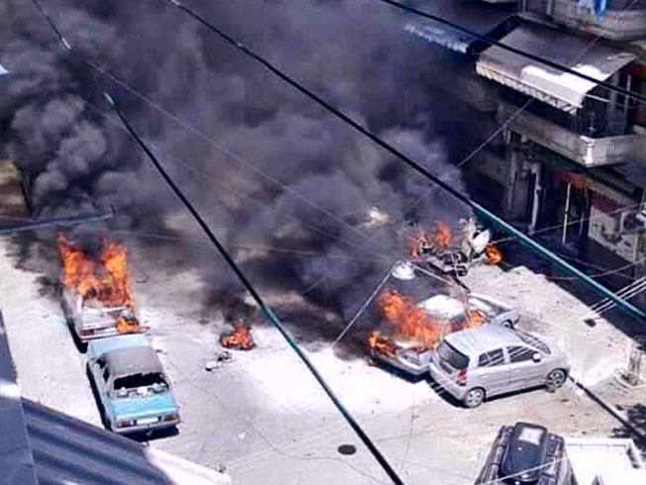
Фотография, сделанная на мобильный телефон во время ракетного и минометного обстрела одного из христианских кварталов Алеппо
Фонд Варнава уже отправил $110,000 на покрытие медицинских расходов для пострадавших, продовольственную помощь и укрытие для тех, кто лишился дома, а также для покрытия расходов на похороны убитых. Но этой помощи мало. Помогите нам оказать им дальнейшую поддержку.
22 апреля повстанческие силы, стоящие за этими обстрелами, опубликовали прямую угрозу в адрес армянских христиан Алеппо, предупреждая: “Мы покажем армянам и христианам, кто мы такие … Нам приказано не оставить в этом районе ни одного армянина”.
Атака продолжалась с пятницы по четверг. Один христианин, очевидец происходившего, сказал Фонду Варнава в воскресенье: “Ракеты падали дождем”.
А СМИ тем временем молчат.
В Алеппо очень много армян, для которых, как и для арабских христиан, очень важная их вера. Эти армяне – потомки тех, кто бежал сюда, спасаясь от армянского и ассирийского геноцида в 1915 году. В том году, 24 апреля, многие армянские служители и интеллектуальная элита народа были казнены, этот день стал днем памяти жертв армянского геноцида. Сегодня христиане Алеппо видят, как насилие в отношении них растет с новой силой, спустя всего восемь недель после заключения перемирия, обстрелы города нарочно совпали с этим особым днем; и угроза со стороны повстанцев, похоже, подтверждает эту догадку. За прошедший год Фонд Варнава несколько раз отправлял экстренную помощь после крупных обстрелов и захватов христианских городов в Сирии, включая Хасеке, Эйн-Карьятейн, Хафар и Садад.
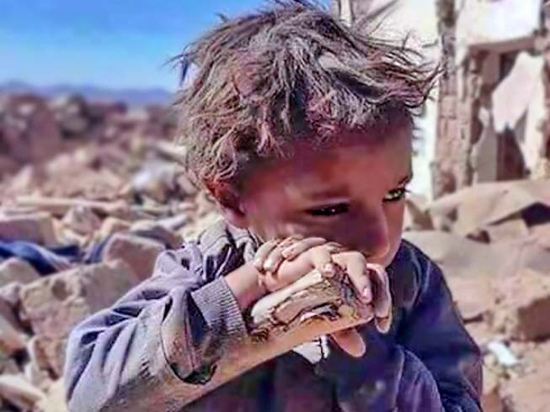
Ребенок среди разрушений после последних обстрелов
Жертвуйте:
Чтобы помочь христианам, пострадавшим в последних обстрелах Алеппо, жертвуйте в Фонд Ближнего Востока – помощь Сирии (00-1032).
Пожертвовать
barnabasfund.ru/donate
Молитесь:
- Вознесите в молитве всех раненых и пострадавших в Алеппо. Вспомните о тех, кто лишился крова из-за разрушений как минимум 10 многоэтажек и 30 частных домов.
- Молитесь о мирном процессе, о прекращении войны и воцарении мира в Сирии.
- Молитесь о том, чтобы помощь Фонда Варнава принесла утешение и надежду христианам, потерявшим своих родных и близких, раненым и лишившимся крова в этом последнем нападении. Да не поколеблется их вера и да не будет места страху в их сердцах. Да даст им Господь силы простить своих врагов и поможет им нести надежду и утешение всем страждущим жителям этого города.
- Молитесь о том, чтобы СМИ не молчали об этих ужасных событиях и мировая общественность не оставалась в неведении и бездействии.

Фонд Варнава
barnabasfund.ru

